**ฉบับที่ 12/2564 วันที่ 20 สิงหาคม2564**

**คณะกรรมการ PPP เห็นชอบการปรับปรุงแผนการจัดทำโครงการร่วมลงทุน  
รัฐ - เอกชน ปี 2563 - 2570 มูลค่าลงทุนรวม9.97แสนล้านบาท  
พร้อมเร่งรัดโครงการในกลุ่ม High Priorityกระตุ้นการลงทุนของประเทศในภาพรวม**

**นางปานทิพย์ ศรีพิมล ผู้อำนวยการสำนักงานคณะกรรมการนโยบายรัฐวิสาหกิจ กรรมการและเลขานุการคณะกรรมการนโยบายการร่วมลงทุนระหว่างรัฐและเอกชน (คณะกรรมการ PPP)** เปิดเผยผลการประชุมคณะกรรมการ PPP ครั้งที่ 3/2564 เมื่อวันศุกร์ที่ 20สิงหาคม2564โดยเป็นการประชุมผ่านสื่ออิเล็กทรอนิกส์  
โดยมีนายสุพัฒนพงษ์ พันธ์มีเชาว์รองนายกรัฐมนตรีเป็นประธาน ซึ่งมีผลการประชุมสรุปได้ดังนี้

1. คณะกรรมการ PPPเห็นชอบการปรับปรุงแผนการจัดทำโครงการร่วมลงทุน พ.ศ. 2563 - 2570   
   (แผนร่วมลงทุน) ตามมาตรา 12 แห่งพระราชบัญญัติการร่วมลงทุนระหว่างรัฐและเอกชน พ.ศ. 2562 (พ.ร.บ.   
   การร่วมลงทุนฯ ปี 2562) เพื่อให้สอดคล้องกับสถานะและความพร้อมของแต่ละโครงการ รวมถึงสถานการณ์ปัจจุบัน โดยในแผนร่วมลงทุนฉบับข้างต้น มีรายการโครงการที่ประสงค์จะร่วมลงทุนทั้งหมดรวม 67 โครงการ มูลค่าลงทุนรวมประมาณ9.97 แสนล้านบาทและมอบหมายให้กระทรวงเจ้าสังกัดหน่วยงานเจ้าของโครงการ และ สคร. ทำหน้าที่เร่งรัดโครงการที่สำคัญและจำเป็นเร่งด่วน(HighPriorityPPPProject)ภายใต้แผนร่วมลงทุนดังกล่าว ให้เป็นไป  
   ตามกรอบระยะเวลาและแล้วเสร็จตามกำหนดซึ่งนอกจากโครงการคมนาคมในด้านต่างๆ ทั้งทางถนน ทางราง   
   และทางน้ำแล้ว ยังรวมไปถึงโครงการในด้านอื่นๆ ด้วย เช่น ด้านสาธารณสุขและด้านที่อยู่อาศัยเพื่อผู้สูงอายุ เป็นต้น   
   พร้อมทั้งได้มอบหมายให้คณะอนุกรรมการพิจารณาแผนการจัดทำโครงการร่วมลงทุนพิจารณาเสนอแนะแนวทาง  
   ในการเร่งรัดการดำเนินการตามแผนร่วมลงทุน รวมถึงผลักดันโครงการลงทุนต่างๆ ของรัฐให้ดำเนินการในรูปแบบ PPP เพิ่มเติม เพื่อกระตุ้นการลงทุนของประเทศในภาพรวมและช่วยลดข้อจำกัดการลงทุนจากเงินงบประมาณแผ่นดิน  
   และเงินกู้ ตลอดจนช่วยสร้างความเชื่อมั่นให้กับนักลงทุนในการลงทุนในโครงการโครงสร้างพื้นฐานและบริการ  
   สาธารณะต่างๆ ของรัฐ
2. คณะกรรมการ PPPได้รับทราบแนวทางการกำหนดรายละเอียดในการวิเคราะห์ถึงหลักการและเหตุผลประกอบการพิจารณาความสำคัญของโครงการร่วมลงทุนตามหลักเกณฑ์ในเรื่องการพิจารณาความสำคัญของโครงการร่วมลงทุนที่มีมูลค่าตั้งแต่ 1,000 - 5,000 ล้านบาทซึ่งจะช่วยให้การดำเนินโครงการในกลุ่มดังกล่าวภายใต้พ.ร.บ.   
   การร่วมลงทุนฯ ปี 2562มีกรอบการพิจารณาที่ชัดเจน และช่วยให้การดำเนินโครงการโครงสร้างพื้นฐานและบริการสาธารณะมีความคล่องตัว และเป็นไปตามแผนที่กำหนดทั้งนี้ เพื่อให้การพิจารณาความสำคัญของโครงการเป็นไป  
   ด้วยความรอบคอบ คณะกรรมการ PPP จึงได้มีมติแต่งตั้งคณะอนุกรรมการกลั่นกรองโครงการ เพื่อพิจารณาและกลั่นกรองความสำคัญของโครงการร่วมลงทุนในกลุ่มข้างต้น และเสนอความเห็นต่อคณะกรรมการ PPP พิจารณาต่อไป

แผนภาพรายการโครงการตามแผนการจัดทำโครงการร่วมลงทุน พ.ศ. 2563 - 2570 (ฉบับปรับปรุง)

(จำนวน 67 โครงการ มูลค่าลงทุนรวม9.97 แสนล้านบาท)

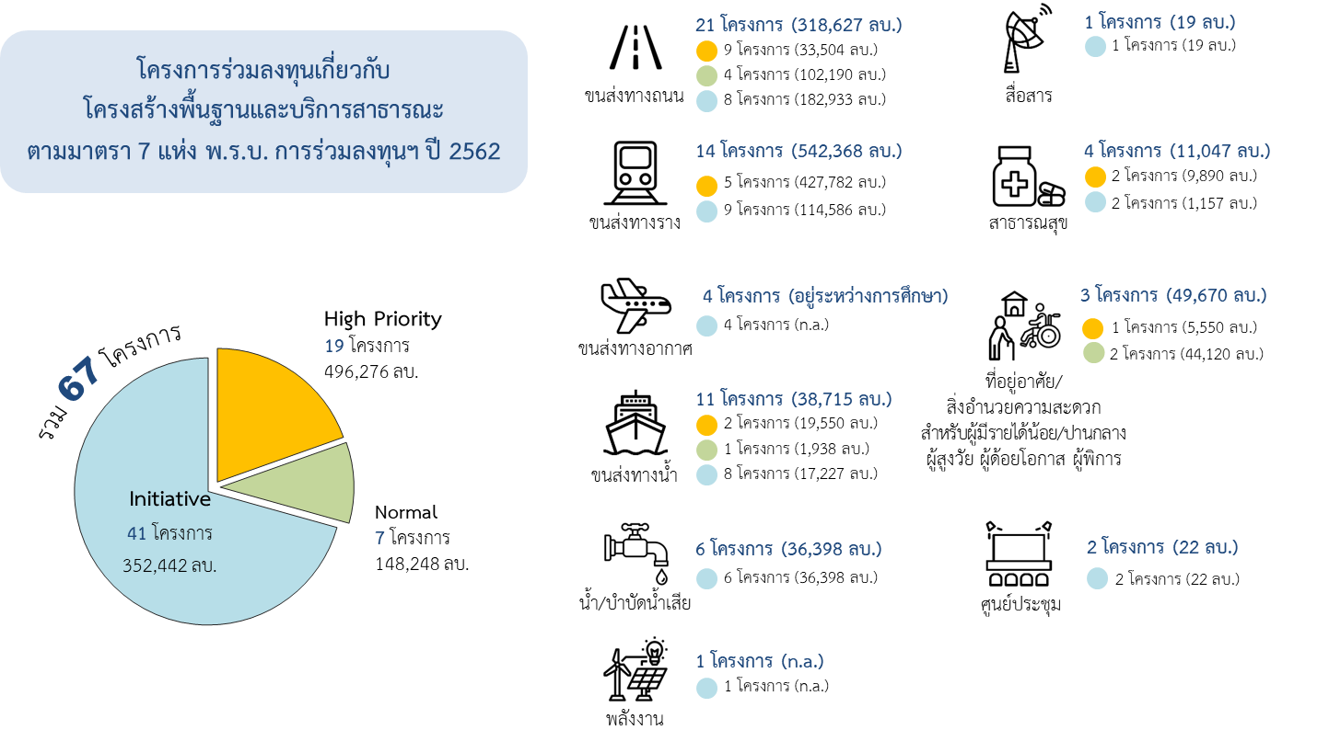

สำนักงานคณะกรรมการนโยบายรัฐวิสาหกิจ

กองส่งเสริมการให้เอกชนร่วมลงทุนในกิจการของรัฐ